RADAR
农信业务需求分析操作手册
面向农信业务角色人员，围绕需求分析模块的日常录入、维护、查询、导入导出与留痕查看
项目 | 内容
适用角色 | 农信业务
核心模块 | 需求分析
主要对象 | 需求登记、需求维护、需求查询、需求说明书、导入导出
作者 | hengguan
版本日期 | 2026-07-02

目录
序号 | 章节
一 | 手册说明
二 | 角色权限与使用边界
三 | 登录与进入需求分析
四 | 页面布局与查询筛选
五 | 新增需求
六 | 字段填写规范
七 | 编辑需求、附件与历史留痕
八 | 导入、导出与批量维护
九 | 删除、限制与常见提示
十 | 日常操作检查清单

一、手册说明
本文档用于指导农信业务角色人员在 RADAR 系统中完成需求分析模块的日常操作，包括查看需求、筛选需求、新增需求、维护需求信息、管理需求说明书、查看历史留痕以及导入导出需求清单。
使用原则：需求分析是后续开发、测试、投产申请和投产审批的源头。农信业务人员应保证需求标题、业务诉求、提出部门、提出人、计划投产点、主责系统等信息准确。

二、角色权限与使用边界
事项 | 说明
可操作范围 | 默认配置下，农信业务角色可查看、新增、编辑、删除、导入和导出需求。实际权限以管理员分配为准。
关联限制 | 需求一旦被开发或测试任务引用，需求编号不可修改，且列表中的删除按钮会被禁用。
投产窗口 | 页面默认围绕当前选中的投产点查询需求；顶部投产点切换会影响列表范围。
留痕机制 | 新增、编辑、删除等关键操作会写入历史记录，用于后续追溯。

三、登录与进入需求分析
- 打开系统访问地址，进入登录页。
- 输入管理员分配的登录名或手机号、密码，点击登录。
- 登录后确认左下角用户信息显示为本人，角色显示为“农信业务”。
- 在左侧菜单点击“需求分析”，进入需求列表页面。
- 确认顶部投产点为本次维护所需的投产窗口；如不一致，先切换投产点。

四、页面布局与查询筛选
需求分析页面由左侧菜单、顶部投产窗口、筛选区、导入导出按钮、需求列表和操作列组成。农信业务人员通常先通过投产点、需求编号、需求标题、负责人或主责系统定位目标需求。
图 1 需求分析列表页
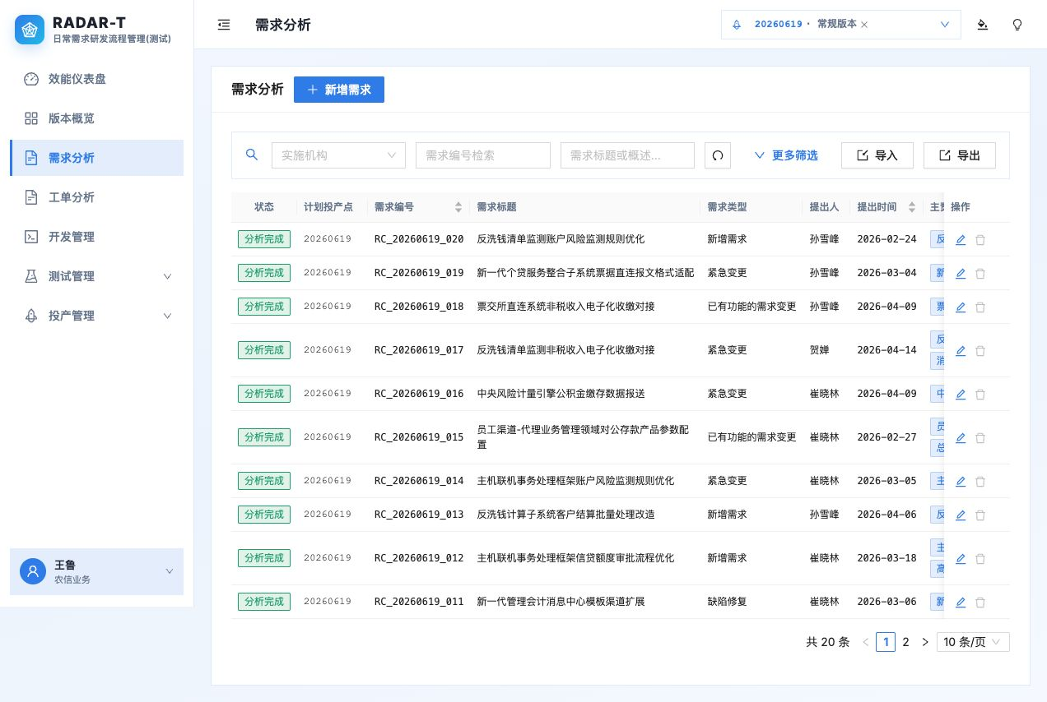

4.1 常用查询方式
查询方式 | 适用场景 | 操作要点
需求编号 | 已知需求编号时快速定位 | 在“需求编号检索”中输入完整或部分编号。
需求内容 | 只记得标题或业务诉求关键词 | 在“需求标题或概述检索”中输入关键词。
实施机构 | 按机构口径查看需求 | 在实施机构选择框中选择机构。
更多筛选 | 需要按状态、类型、提出部门、负责人、系统等组合筛选 | 点击“更多筛选”，补充条件后列表自动刷新。

图 2 更多筛选条件
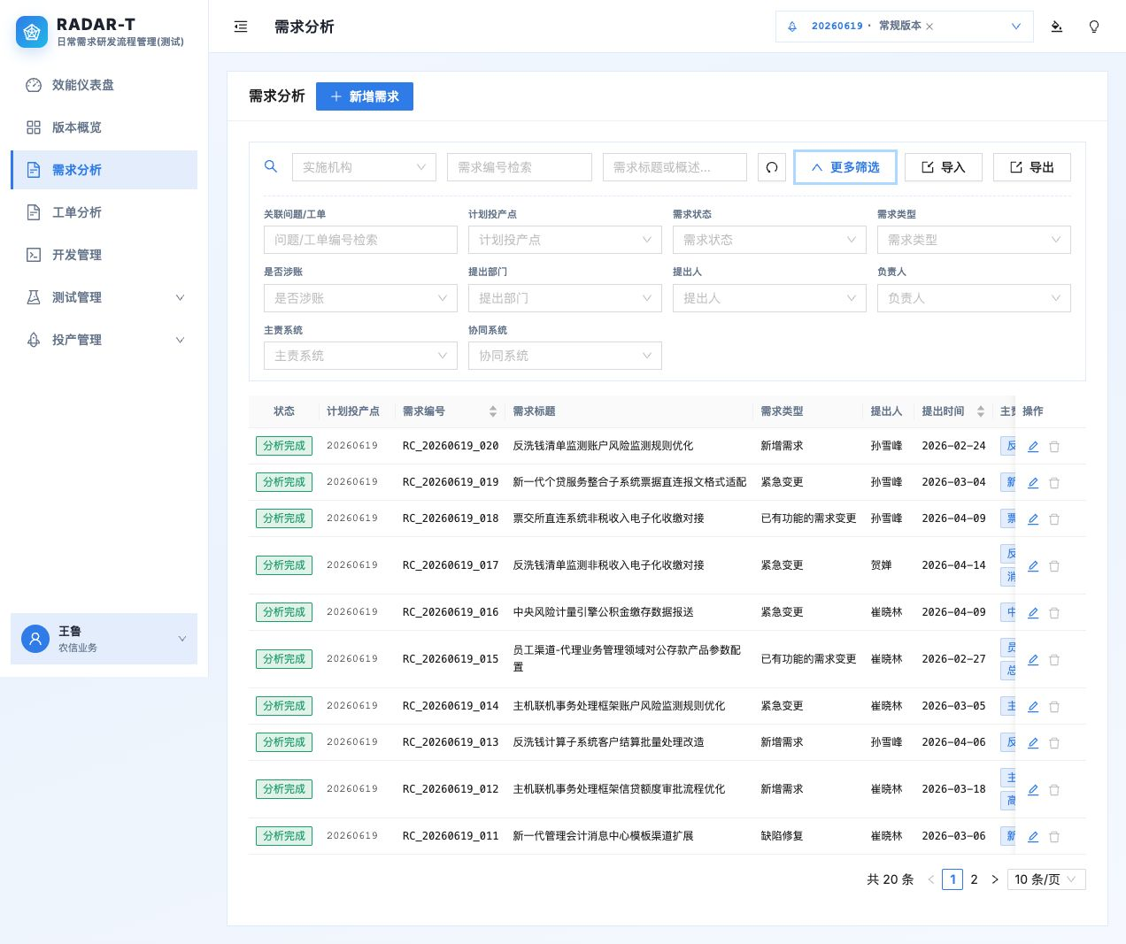

五、新增需求
新增需求用于登记新的业务需求。建议在录入前准备好需求标题、需求概述、提出部门、提出人、计划投产点、主责系统、相关负责人和需求说明书。
图 3 新增需求弹窗
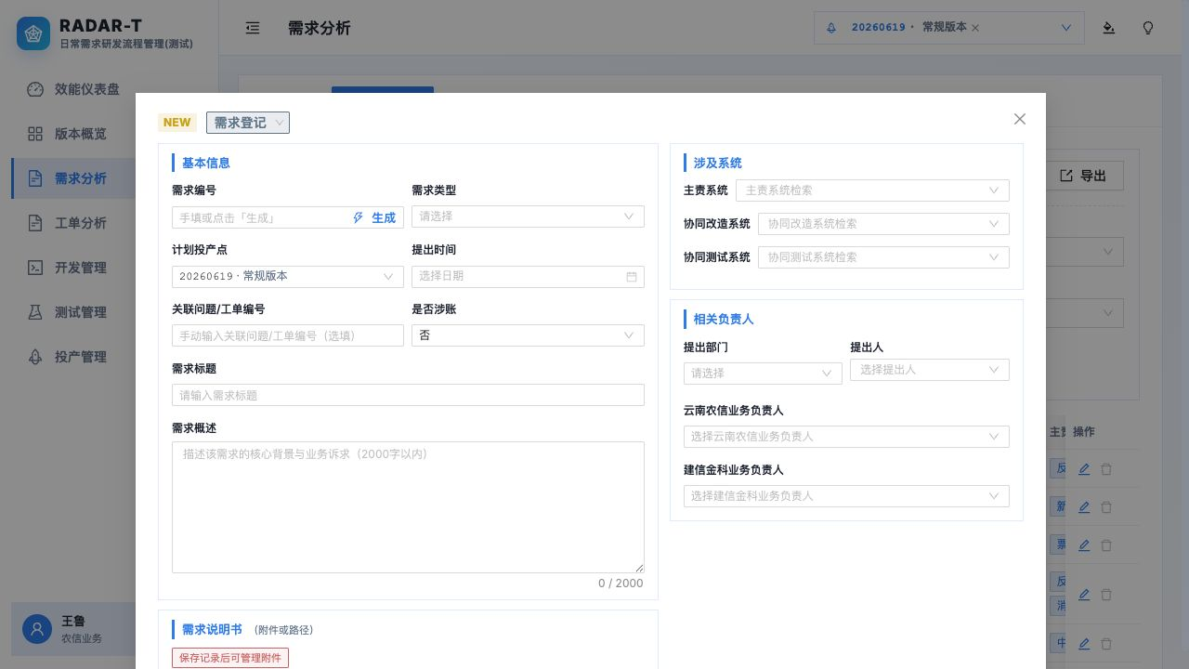

5.1 新增操作步骤
- 在需求分析页面点击“新增需求”。
- 选择需求状态，默认通常为“需求登记”。
- 选择计划投产点后，可点击需求编号输入框右侧的“生成”，系统按投产窗口自动生成编号。
- 选择需求类型、提出时间，填写是否涉账、需求标题和需求概述。
- 在“涉及系统”中选择主责系统；如存在协同改造或协同测试系统，继续选择对应系统。
- 在“相关负责人”中选择提出部门、提出人、云南农信业务负责人和建信金科业务负责人。
- 保存后，如需补充需求说明书，使用“上传文件”或“添加路径”维护附件信息。
- 确认无误后点击保存。保存成功后列表刷新并显示新需求。
编号提示：如果手工输入的需求编号已经存在，系统会提示重复；若留空或点击生成，系统会按当前投产点生成类似 RC_20260619_001 的编号。

六、字段填写规范
字段 | 填写建议 | 注意事项
需求编号 | 优先由系统生成；如手工输入，应保持唯一且不含空格。 | 需求关联开发或测试后不可修改。
需求状态 | 根据需求推进情况选择，如需求登记、需求分析、分析完成。 | 进入终态时必须满足管理员配置的必填规则。
需求类型 | 按字典选项选择新增需求、变更、紧急变更等类型。 | 类型应与业务实际和投产管理口径一致。
计划投产点 | 选择预计投产窗口。 | 列表默认受顶部投产窗口影响。
是否涉账 | 涉及账务或资金影响时选择“是”。 | 涉账需求后续评审关注度更高，应在概述中说明影响。
需求标题 | 用一句话描述业务目标，避免只写系统名。 | 建议包含业务对象和改造动作。
需求概述 | 说明背景、问题、目标、范围和预期结果。 | 不超过页面限制；重要口径应写清楚。
主责系统 | 选择主要承接改造的系统。 | 分析完成时至少需要 1 个主责系统。
协同改造系统 | 涉及接口、批量、报文或联动改造时填写。 | 没有协同时可不填，除非管理员配置为必填。
协同测试系统 | 需要联测、回归或业务验证的系统。 | 用于后续测试和版本概览展示。
提出部门/提出人 | 填写真实提出部门和提出人。 | 提出人支持多选。
云南农信业务负责人 | 填写农信侧负责跟进和确认的人员。 | 用于后续沟通和责任追踪。
建信金科业务负责人 | 填写金科侧业务承接人员。 | 便于双方协同确认需求范围。
需求说明书 | 可上传文档，也可登记共享目录路径。 | 新需求需先保存记录，拿到记录编号后才能维护附件。

七、编辑需求、附件与历史留痕
农信业务人员可通过列表行或操作列编辑按钮打开已有需求。编辑时应先判断需求是否已进入后续开发或测试阶段，避免修改会影响下游承接的信息。
图 4 编辑已有需求
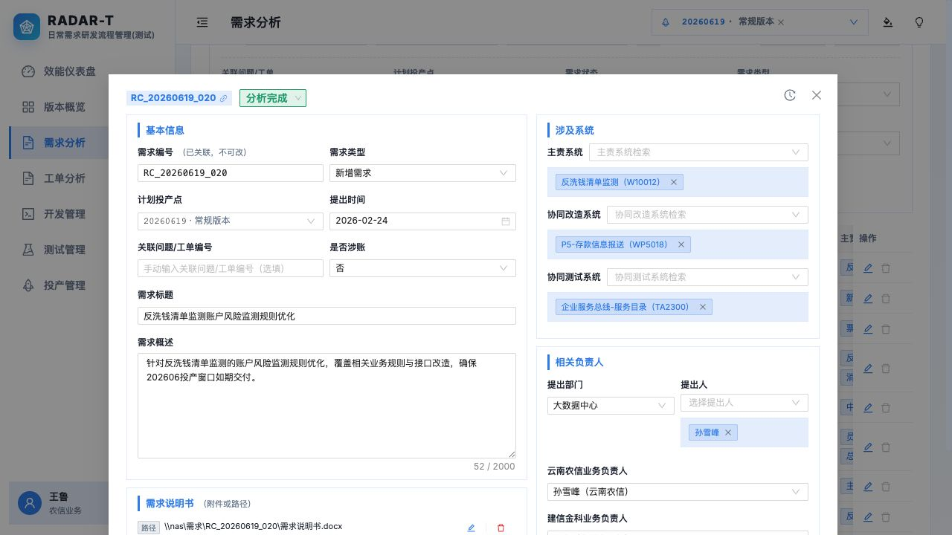

7.1 编辑已有需求
- 在列表中找到目标需求，点击行内编辑图标或打开需求详情。
- 检查标题栏中的需求编号和状态，确认正在编辑正确记录。
- 维护基本信息、涉及系统和相关负责人。
- 如需求已关联开发或测试任务，需求编号会被锁定，不允许修改。
- 如需要维护需求说明书，使用“上传文件”保存附件，或使用“添加路径”登记共享目录文件路径。
- 点击保存后，系统会记录本次修改人、修改字段、修改前值和修改后值。

7.2 查看历史留痕
编辑弹窗右上角的历史按钮可查看该需求的历史编辑记录。记录中会展示新增、修改或删除动作，以及操作人、时间和字段变化。
图 5 历史编辑记录
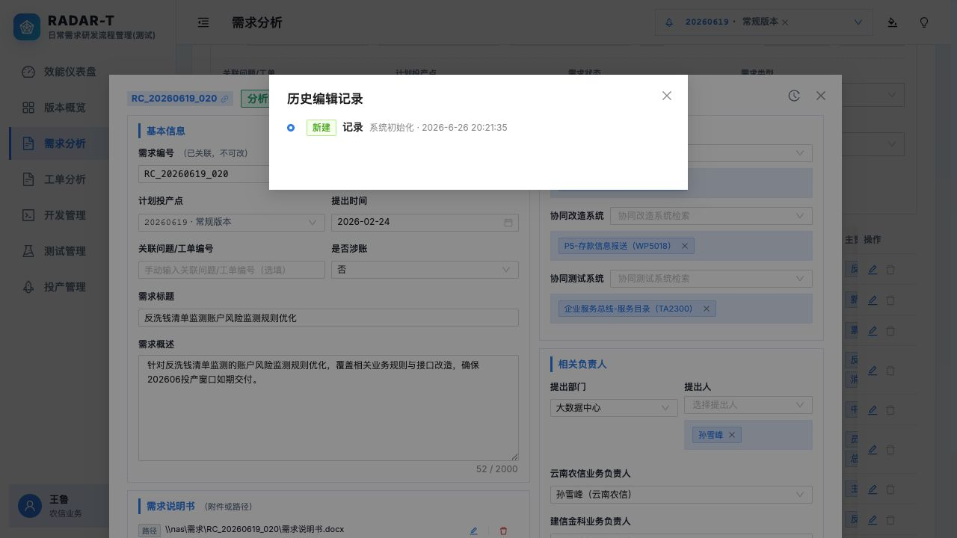

八、导入、导出与批量维护
当需要批量新增或批量更新需求时，可以使用 Excel 导入；当需要向项目组、业务部门或评审人员提供清单时，可以使用导出。
图 6 Excel 数据导入
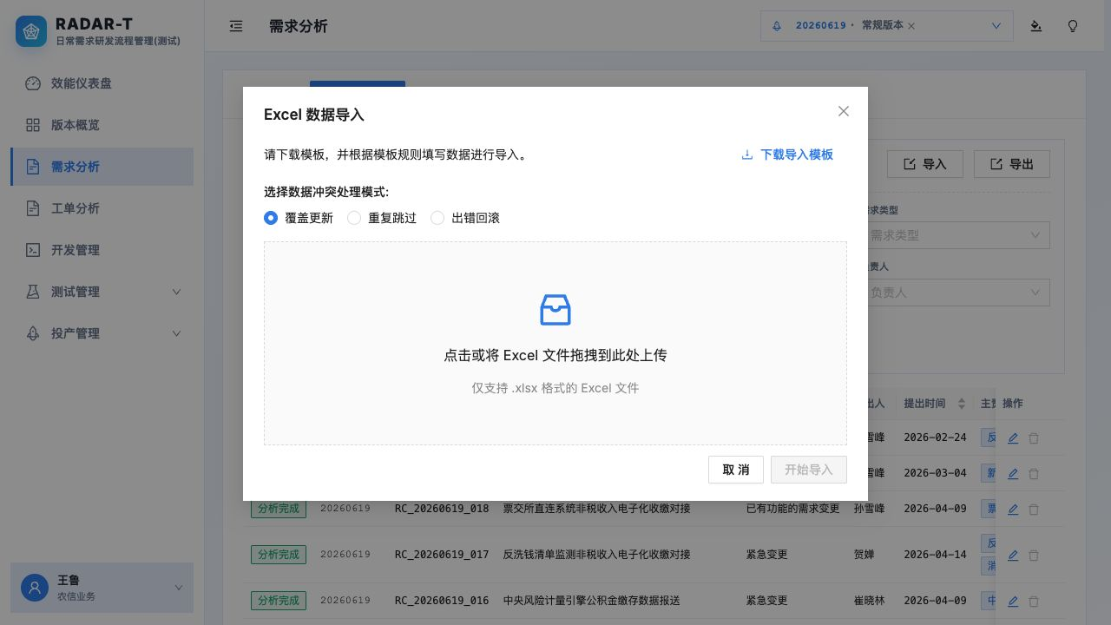

8.1 Excel 导入
- 点击“导入”。
- 先点击“下载导入模板”，按模板列填写数据。
- 选择冲突处理模式：覆盖更新、重复跳过或出错回滚。
- 将 .xlsx 文件拖入上传区域，或点击上传区域选择文件。
- 点击“开始导入”。
- 查看导入结果，重点检查失败条目和错误详情。
模式 | 含义 | 建议使用场景
覆盖更新 | 需求编号已存在时，按模板内容更新可写字段。 | 批量修正字段、补充负责人或系统信息。
重复跳过 | 需求编号已存在时跳过，不修改原记录。 | 只想补充新增记录，不希望影响已有数据。
出错回滚 | 任一行出错时，回滚本次导入。 | 上线前批量导入或要求全量一致时使用。

8.2 Excel 导出
- 在列表中设置投产点和筛选条件。
- 点击“导出”。
- 系统会按当前投产点和筛选条件生成需求清单。
- 导出文件中系统编号会尽量转换为系统名称，附件会输出文件名或路径描述。

九、删除、限制与常见提示
场景 | 系统表现 | 处理建议
删除按钮置灰 | 该需求已关联开发或测试任务。 | 不要强删；如确需撤销，先与开发/测试/投产管理员确认下游任务处理方式。
需求编号不可编辑 | 需求已被后续任务引用。 | 保留原编号，必要时在需求概述或附件中补充说明。
保存提示必填缺失 | 管理员配置了该状态下的必填字段。 | 按提示补充字段后再保存。
分析完成保存失败 | 终态校验要求至少填写 1 个主责系统。 | 补充主责系统后再切换到分析完成。
导入失败 | 模板字段缺失、投产点不存在、字典或系统无法解析。 | 按失败条目的错误详情修正 Excel 后重新导入。

十、日常操作检查清单
- 进入页面后先确认顶部投产点是否正确。
- 新增需求前准备标题、概述、投产点、主责系统、提出人和负责人。
- 需求状态进入“分析完成”前，确认主责系统和关键必填字段已补齐。
- 维护需求说明书时，优先使用统一共享目录路径；需要归档原文件时再上传文件。
- 批量导入前先下载最新模板，不复用旧模板。
- 导入前优先使用“重复跳过”或“出错回滚”进行保守处理；确认无误后再覆盖更新。
- 重要修改完成后查看历史记录，确认变更已留痕。
- 导出清单前设置好筛选条件，避免导出范围过大或投产点不一致。

